Teste de diagnóstico

- Completa as seguintes frases com a unidade de medida adequada.

A – O comprimento do tampo da secretária onde te encontras é 1,20 _____
B – A distância de Lisboa ao Porto é 280 _______
C – A duração de uma aula é de 90 _______
D – A duração de um dia Terrestre é de 24 ________
E – A velocidade máxima permitida na autoestrada é 120 __________
F – A massa da tua mochila é de 2500 _______ e a tua massa é de 50 _________

- Reduz os valores apresentados às unidades indicadas.

a) 100 g = _______ kg b) 0,03 kg = _______ g c) 30 m = ______ mm
d) 14 cm = _______ m e) 5 cm = _______ mm f) 50 ml = _______ l
g) 0,2 l = _______ ml

3. Classifica as afirmações que se seguem como verdadeiras (V) ou falsas (F).

A – Quando amanhece em Portugal, existem outros locais da Terra em que está a escurecer.
B – Quando é noite em Portugal, a zona da Terra onde o nosso país se encontra está virada para o Sol.
C – A Terra está em movimento.
D – Em qualquer local do planeta Terra o dia dura sempre 12 h e a noite outras 12 h.

4. Identifica os movimentos que a Terra executa.

5. Diz o nome das diferentes estações do ano e sua duração.

6. Considerando o que já sabes sobre a constituição do Sistema Solar, responde às questões.

6.1 Quantos planetas constituem o Sistema Solar? Quais são?

6.2 Para além dos planetas, conheces outros corpos celestes que façam parte do Sistema Solar? Quais?

7. Considera as afirmações que se seguem e classifica-as como verdadeiras (V) ou falsas (F).

A – O Sol é um corpo iluminado.
B – O Sol é a maior estrela do Universo.
C – O Sol não vai durar para sempre.
D – A Terra é o centro do Sistema Solar, em torno do qual se movimenta o Sol e os outros planetas.

8. Vamos falar de estrelas!
8.1 Como se distinguem, no céu noturno, os planetas das estrelas?

8.2 Indica o nome de uma constelação.

Teste de diagnóstico

9. Coloca por ordem decrescente de tamanho os seguintes objetos celestes.

Via Láctea Júpiter Sol Planeta Terra Sistema Solar

____________________________________________________________________________________________________

10. Considera a figura em que se representam dois copos com água a temperaturas diferentes.
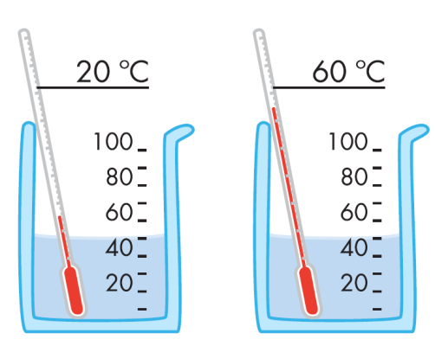

10.1. Qual o nome do instrumento de medida usado nesta situação?

10.2. Se misturar a água contida nos dois copos, a que temperatura deverá ficar a mistura?

11. Completa o seguinte esquema colocando sobre as setas as designações das mudanças de estado físico.

Líquido
Sólido
Líquido

12. Completa as seguintes afirmações.
A – A água congela a ______ºC.
B – A água «ferve» a ______ ºC.

